KẾ HOẠCH BÀI DẠY
BÀI 21. KHÁI QUÁT CHUNG VỀ Ô TÔ
Thời gian thực hiện: 02 tiết
I. MỤC TIÊU
1. Kiến thức:
- Trình bày được vai trò của ô tô trong đời sống và trong sản xuất
- Mô tả được cấu tạo chung của ô tô
2. Năng lực
- Năng lực chung:
+ Năng lực tự chủ và tự học học: Nghiên cứu bài mới trong SGK, tài liệu trả lời các câu hỏi và thực hiện được các nhiệm vụ học tập cá nhân.
+ Năng lực giải quyết vấn đề: Xác định được vấn đề và tìm hiểu được các thông tin liên quan đến vấn đề, biện pháp giải quyết vấn đề và cơ sở khoa học để giải quyết vấn đề trong tình huống thực tiễn mà giáo viên đưa ra trong hoạt động tìm hiểu về ô tô.
- Năng lực Công nghệ:
+ Nhận thức công nghệ:
+Làm rõ được sự khác nhau giữa Động cơ, hệ thống truyền lực bánh xe, hệ thống treo, hệ thống lái, hệ thống phanh, khung vỏ xe và mối liên hệ giữa chúng.
+Nêu được đặc điểm của người làm trong các lĩnh vực ô tô.
+ Nêu được sự khác biệt về năng suất và hiệu quả của giao thông vận tải và một số hoạt động sản xuất khi có ô tô và khi chưa có ô tô.
+ Nêu được tên các bộ phận chính của ô tô và chức năng của các bộ phận đó.
+ Đánh giá công nghệ: Đánh giá được ứng dụng ô tô, hoạt động vặn tải sử dụng ô tô; các loại ô tô phù hợp thân thiện môi trường.
3. Phẩm chất:
- Trách nhiệm: Thực hiện đúng, đầy đủ các nhiệm vụ được giao trong các hoạt động học tập cá nhân và nhóm với tinh thần trách nhiệm cao.
- Chăm chỉ: Tự giác, chủ động trong thực hiện các nhiệm vụ học tập trên lớp cũng như được giao về nhà.
II. THIẾT BỊ DẠY HỌC VÀ HỌC LIỆU
1. Đối với giáo viên:
- SGK, SGV, Giáo án.
- Tranh vẽ, hình ảnh minh họa, video có liên quan đến bài học.
- Link video về sự ra đời của chiếc ô tô đầu tiên trên thế giới:
https://www.youtube.com/watch?v=v1bYrTHXmy8
https://www.youtube.com/watch?v=ipbYA9bYotg
https://www.youtube.com/watch?v=KdOuK1vwN0E
2. Đối với học sinh:
- Sách giáo khoa, tài liệu
- Tranh ảnh, tư liệu sưu tầm liên quan đến bài học và dụng cụ học tập (nếu cần) theo yêu cầu của GV.
III. TIẾN TRÌNH DẠY HỌC
1. Hoạt động khởi động
a. Mục tiêu: Tạo tâm thế sẵn sàng học tập tìm hiểu cấu tạo, các bộ phận chức năng của ô tô. Xác định nhu cầu được học các nội dung cần tìm hiểu về cấu tạo chung của ô tô. Vai trò ý nghĩa của ô tô trong cuộc sống.
b. Nội dung: GV cho HS quan sát hình ảnh, trả lời câu hỏi phần dẫn nhập trong SGK. Từ đó GV dẫn dắt, đặt vấn đề vào bài mới và cho HS xác định các nội dung cần tìm hiểu của bài học.
c. Sản phẩm học tập: - Lời nhận xét về hình ảnh và câu trả lời của HS
- Danh mục các nội dung cần tìm hiểu trong bài học
d. Tổ chức thực hiện:
Hoạt động của GV | Hoạt động của HS
- GV chiếu hình ảnh trong hình 21.1 SGK và tổ chức cho học sinh hoạt động với nội dung câu hỏi phần dẫn nhập:  GV cho HS xem video link sau: https://www.youtube.com/watch?v=IMn3sxks7k4  C1. Kể tên và mô tả một số bộ phận chính của ô tô.  - Gọi một số HS trả lời, các HS khác nhận xét bổ sung.  - GV gợi mở thêm kiến thức liên quan đến ô tô  - GV yêu cầu HS đọc các đầu mục và nêu nội dung chính cần tìm hiểu trong bài học  - GV nêu mục tiêu và các nội dung cần tìm hiểu trong bài học | - HS quan sát hình ảnh, tiếp nhận câu hỏi, suy nghĩ trả lời  - HS xem các video nhận diện một số bộ phận của ô tô.  - HS trả lời câu hỏi HS khác nhận xét và góp ý.  - HS lắng nghe, ghi nhận vấn đề và chuẩn bị sách, vở, ghi tên bài học  - HS thực hiện theo hướng dẫn và trả lời khi được GV yêu cầu  - HS tiếp nhận nội dung
Sản phẩm dự kiến:
- Dự kiến câu trả lời của học sinh cho các câu hỏi 1:
Nội thất; ngoại thất trên ô tô; hệ thống lái; động cơ; bánh xe; khung gầm; gương, kính; đèn xe; lưới tản nhiệt; động cơ ô tô...:
- Nội dung bài học:
+ Vai trò của ô tô trong đời sống và sản xuất.
+ Cấu tạo chung của ô tô.

2. Hoạt động hình thành kiến thức mới
2.1. Hoạt động Tìm hiểu về vai trò của ô tô trong đời sống và sản xuất
a. Mục tiêu:
- Trình bày được vai trò, ứng dụng của ô tô trong đời sống và trong sản xuất.
- Liên hệ được các ngành nghề liên quan đến ô tô.
b. Nội dung: HS quan sát hình ảnh, video, đọc sgk, thảo luận, trả lời câu hỏi theo sự hướng dẫn của GV.
c. Sản phẩm học tập: Sự phát triển của ngành ô tô; ứng dụng của ô tô đối với sản xuất và đời sống.
d. Tổ chức thực hiện:
Hoạt động của GV | Hoạt động của HS
- GV tổ chức cho HS hoạt động với hộp chức năng khám phá (hình 21.2 sgk). Quan sát hình ảnh phương tiện đi lại và vận chuyển hàng hóa xưa và nay.  Xem video link vận chuyển hàng hóa.  https://www.youtube.com/watch?v=gOBf4nqIyk8  https://www.youtube.com/watch?v=rA-PuQJuWOY  https://www.youtube.com/watch?v=Kw6p40BdZP8  https://www.youtube.com/watch?v=dVAvOFELmzU  https://www.youtube.com/watch?v=AVv7auNkO1M  - GV yêu cầu HS, xem nghe, đọc thông tin, trả lời câu hỏi:  + Sự khác nhau giữa vặn tải thô sơ sử dụng ngựa và sử dụng xe ô tô vận chuyển hàng hóa?  - Sau khi HS trình bày, GV tiếp tục đặt câu hỏi: Em hãy chia sẻ những thuận lợi khó khăn trong hoạt động vận tải bằng ô tô?  - GV đặt câu hỏi: Ô tô giúp cơ giới hóa những hoạt động lao động sản xuất nào?  + Những mặt tiêu cực gây ra trong hoạt động vận tải hàng hóa bằng ô tô?  - GV đánh giá, nhận xét, kết luận, chuyển sang nội dung mới.  - GV có thể kết nối nghề nghiệp về lĩnh vực hoạt động hoạt động vận tải ô tô trong sản xuất đời sống. | - HS đọc thông tin, quan sát hình ảnh, trả lời câu hỏi của hộp khám phá  - Đại diện HS trả lời câu hỏi  - Lắng nghe, theo dõi hình ảnh, video  - HS đọc thông tin, quan sát hình ảnh, trả lời các câu hỏi.  - Đại diện HS trả lời câu hỏi  - HS khác nhận xét, đánh giá, bổ sung  - HS lắng nghe, tiếp nhận và ghi chép
Nội dung, sản phẩm dự kiến:
- Vận tải thô sơ là cách vận chuyển chủ yếu bằng sức người và ngựa để bốc dỡ, di chuyển hàng hóa, thường di chuyển quãng đường trung bình và ngắn, khối lượng vận tải được ít. Phụ thuộc thời tiết, hàng hóa không được bảo quản che đậy khi di chuyển. Thời gian giao hàng có thể chậm do sức kéo ngựa….
- Ô tô là phương tiện giao thông vận tải chủ yếu trên đường bộ.
- Vận tải ô tô: Phương thức vận tải đường bộ là một trong những phương thức vận tải được sử dụng nhiều nhất hiện nay. Đa số những hàng hóa cỡ vừa và nhỏ đều sử dụng phương thức vận tải này.
- Khi vận chuyển hàng hóa theo đường bộ, các đơn vị vận chuyển sẽ sử dụng xe đầu kéo, xe tải và container…để chuyên chở hàng hóa đến điểm giao hàng cuối cùng. Ưu điểm lớn nhất của vận tải đường bộ chính là sự linh hoạt trong quá trình vận chuyển. Thời gian giao hàng nhanh thuận lợi. Trong quá trình vận chuyển, hàng hóa sẽ không đi qua bất kì trung gian vận chuyển nào. Vậy nên sẽ không có trường hợp bốc dỡ hàng hóa gây độn chi phí.
- Vận tải ô tô gây ô nhiễm môi trường, gây áp lực lên hệ thống đường giao thông, hỏng đường, tai nạn giao thông, cạn kiệt tài nguyên thiên nhiên…

I. Vai trò của ô tô trong đời sống sản xuất
- Trước khi ô tô ra đời hoạt động vận tải rất khó khăn. Nhờ sự phát triển của ngành cơ khí ô tô, nên ô tô là phương tiện giao thông vận tải giữ vai trò quan trọng đối với sản xuất và đời sống.
- Ô tô phương tiện giao thông vận tải chủ yếu trên đường bộ.
- Ô tô giúp thực hiện cơ giới hóa một số hoạt động lao động sản xuất ( như vệ sinh môi trường trong khu đô thị, nâng vận chuyển kết cấu xây dựng, vận chuyển xe ô tô, xe, máy công trình xây dựng, cứu nạn cứu hộ…
Bên cạnh những vai trò to lớn của sản xuất ô tô đối với đời sống xã hội, ô tô cũng có mặt tiêu cực : gây ra nhiều tai nạn giao thông đường bộ, ô nhiễm môi trường sinh thái, cạn kiệt tai nguyên thiên nhiên… người sử dụng ô tô cần có ý thức nâng cao trách nhiệm cao đối với xã hội và môi trường thiên nhiên của đất nước.
*Kết nối nghề nghiệp: Nghề đào tạo lái xe ô tô các hạng B,C,D,E. Lái máy công trình nâng hạ trong nhà máy xí nghiệp, công trình xây dựng...
2.2. Hoạt động Tìm hiểu về cấu tạo chung của ô tô
a. Mục tiêu:
- Mô tả được cấu tạo chung của ô tô, nhiệm vụ của từng bộ phận
- Liên hệ được các ngành nghề liên quan đến các bộ phận trên ô tô trong thực tế
b. Nội dung: HS quan sát hình ảnh, video và hoạt động theo sự hướng dẫn của GV
c. Sản phẩm học tập: HS ghi nhận được các bộ phận cấu tạo chung của ô tô, nhận xét đánh nhiệ vụ chức năng của chúng, liên hệ được một số ngành nghề có liên quan.
d. Tổ chức thực hiện:
Hoạt động của GV | Hoạt động của HS
- GV chia lớp thành 6 nhóm và tổ chức cho HS hoạt động nhóm theo Kỹ thuật Khăn trải bàn (KTB) với hộp chức năng khám phá (hình 21.3 sgk)  + Nhóm 1,3 và nhóm 5: Thảo luận và Giải quyết câu hỏi đặt ra.  + Nhóm 2,4 và nhóm 6: Thảo luận và Giải quyết câu hỏi đặt ra.  - GV hướng dẫn HS thực hiện nhiệm vụ nhóm theo Kỹ thuật KTB:  Bước 1: Cá nhân thành viên nhóm nghiên cứu trả lời câu hỏi vào phiếu cá nhân trong 5 phút  Bước 2: Các thành viên nhóm dán phiếu cá nhân vào Bảng phụ, thảo luận thống nhất câu trả lời vào phần Ý kiến thống nhất của nhóm theo mẫu (3 phút):    - GV tổ chức cho các nhóm báo cáo kết quả, nhận xét, góp ý cho nhau. Sau đó chốt lại kiến thức  - GV yêu cầu các nhóm tiếp tục đọc thông tin trong sgk, thảo luận và trả lời các câu hỏi:  +Kể tên các bộ phận chính của một ô tô?  + Nêu chức năng của mỗi bộ phận đó?  + Nhận diện các bộ phận?  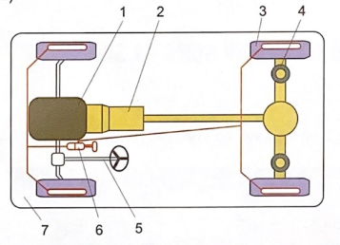  - HS quan sát sơ đồ cấu tạo của ô tô.  Sơ đồ hệ thống truyền lực trên ô tô:  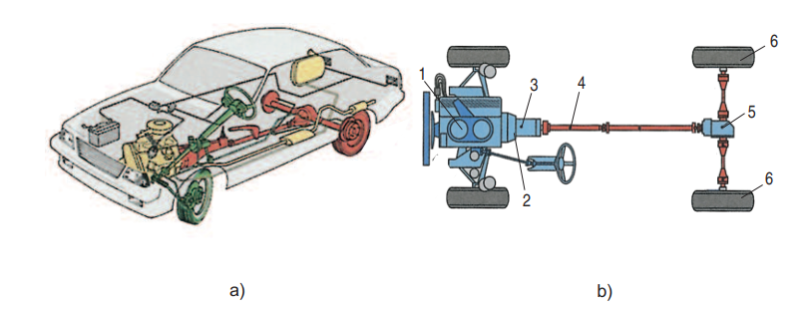  Bánh xe và hệ thống treo trên ô tô:  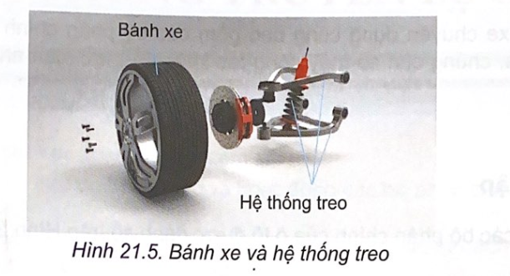  - HS nhìn sơ đồ nhận diện các chi tiết bộ phận ghi nội dung vào phiếu học tập.  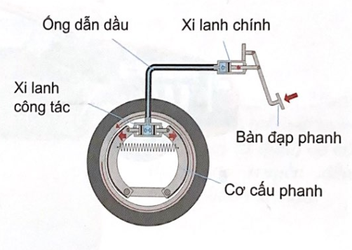  - HS quan sát hệ thống phanh trên ô tô  - HS quan sát tìm hiểu hệ thống khung vỏ trên ô tô.  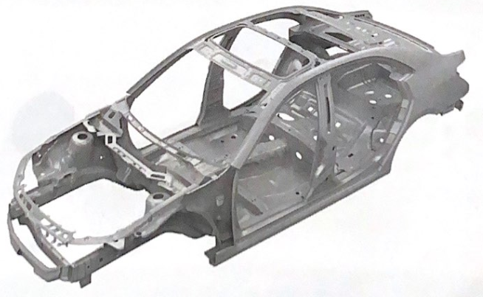  - GV phân tích và hướng dẫn vấn đề HS còn chưa nắm được.  - GV bổ sung cho HS bằng hình ảnh, video chốt lại kiến thức.  - GV tổ chức cho HS đọc thông tin hộp kết nối nghề nghiệp và bổ sung, giải thích thêm về các nghề nghiệp thuộc lĩnh vực công nghệ ô tô ngành kĩ thuật cơ khí công nghệ ô tô.  - GV đánh giá, nhận xét, kết luận, chuyển sang nội dung mới. | - HS thực hiện chia nhóm  - Tiếp nhận nhiệm vụ, thực hiện nhiệm vụ theo kỹ thuật Khăn trải bàn với 2 bước như GV hướng dẫn. Kết quả của cả 2 bước, trình bày vào bảng phụ theo hướng dẫn.  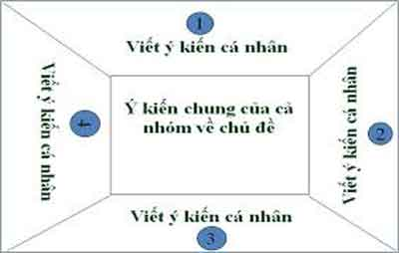  - Đại diện HS các nhóm trình bày câu trả lời, HS khác theo dõi, nhận xét, đánh giá, bổ sung, sau đó ghi chép nội dung chính.  - Các nhóm HS tiếp tục đọc thông tin trong sgk, thảo luận và trả lời các câu hỏi  - HS lắng nghe, ghi nhận kiến thức và ghi chép các nội dung chính tìm hiểu cấu tạo chung của ô tô.  - HS đọc thông tin, lắng nghe và ghi nhận nội dung tìm hiểu nội dung kiến thức hệ thống truyền lực trên ô tô.  Nhận diện các bộ phận hệ thống truyền lực trên ô tô.  - HS đọc thông tin, lắng nghe và ghi nhận nội dung tìm hiểu nội dung kiến thức hệ thống treo trên ô tô.  Nhận diện các bộ phận hệ thống treo trên ô tô.  - HS đọc thông tin, lắng nghe và ghi nhận nội dung tìm hiểu nội dung kiến thức hệ thống phanh trên ô tô.  Nhận diện các bộ phận hệ thống phanh trên ô tô.  - HS đọc thông tin, lắng nghe và ghi nhận nội dung tìm hiểu nội dung kiến thức hệ thống khung vỏ trên ô tô.  Nhận diện các bộ phận hệ thống khung vỏ trên ô tô.
Nội dung, sản phẩm dự kiến
Cấu tạo chung của ô tô
*Khám phá:
Cấu tạo chung của ô tô gồm những bộ phận sau: Động cơ, hệ thống truyền lực, bánh xe, hệ thống treo, hệ thống lái, hệ thống phanh, khung vỏ xe.
- Động cơ tạo ra mô mem quay lấy ra đầu trục khuỷu động cơ truyền đến bộ phận truyền động giúp xe ô tô chuyển động.
- Hệ thống truyền lực có chức năng truyền và biến đổi mô men chủ động đến các bánh xe chủ động để bánh xe quay ô tô chuyển động. Các cụm chính của hệ thống truyền lực: Ly hợp, hộp số, trục các đăng, truyền lực chính và bộ vi sai.
TT | Tên bộ phận | Chức năng
1 | Động cơ | Tạo ra nguồn cơ năng cho ô tô hoạt động.
2 | Hệ thống truyền lực | Nối hoặc ngắt động cơ với các bánh xe chủ động, truyền và biến đổi mô men chủ động đến các bánh xe chủ động.
3 | Bánh xe và hệ thống  treo | Đỡ trọng lượng xe, tiếp nhận các lực từ mặt đường để ô tô có thể chuyển động êm dịu và an toàn.
4 | Hệ thống lái | Điều khiển hướng chuyển động của ô tô.
5 | Hệ thống phanh | Điều khiển giảm tốc độ chuyển động của xe hoặc dừng xe lâu dài.
6 | Khung vỏ | Làm giá đỡ chính để lắp các bộ phận, tạo các khoang chức năng của ô tô.
7 | Hệ thống điện, điện tử | Giúp ô tô hoạt động an toàn, hiệu quả và tiện nghi.
*Kết nối nghề nghiệp:
Kĩ sư công nghệ ô tô là người làm việc trong lĩnh vực kĩ thuật công nghệ ô tô. Họ có kiến thức về toán học, khoa học tự nhiên, có tư duy thiết kế, năng lực giải quyết vấn đề một cách sáng tạo.
3. Hoạt động luyện tập
a. Mục tiêu: HS nêu tên được các bộ phận chính của ô tô được đánh số theo hình
b. Nội dung: GV chiếu câu hỏi, HS thảo luận nhóm trả lời câu hỏi luyện tập
c. Sản phẩm học tập: Câu trả lời của HS.
d. Tổ chức thực hiện:
Hoạt động của GV | Hoạt động của HS
- GV trình chiếu câu hỏi “Em hãy nêu tên các bộ phận chính của ô tô được đánh số trên hình vẽ 21.8”. Hình ảnh in ra và phát nhóm HS.  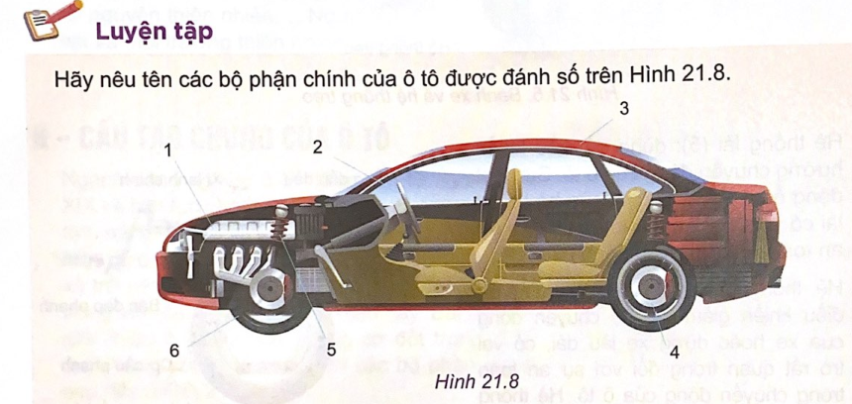  + Có thể tham khảo các ý kiến khác để tiếp tục phát triển ý kiến của mình.  + Cuối cùng thu thập và đánh giá các ý kiến trong nhóm. Chốt lại các ý kiến mà nhóm cho là đúng và đầy đủ nhất.  - GV tổ chức cho HS báo cáo kết quả thực hiện nhiệm vụ học tập  - GV đánh giá, nhận xét, chuyển sang nội dung tiếp theo | - Tiếp nhận nhiệm vụ  + Hoạt động theo nhóm để thực hiện nhiệm vụ học tập mà GV đưa ra theo kỹ thuật động não viết theo hướng dẫn của GV. Trong quá trình thực hiện, chỉ được sử dụng ngôn ngữ viết và cử chỉ, kể cả phần thảo luận.  - Các nhóm báo cáo sản phẩm hoạt động của nhóm. Các nhóm còn lại theo dõi, quan sát, nhận xét, góp ý  - HS lắng nghe, ghi nhận kiến thức, ghi chép nội dung chính
Nội dung sản phẩm dự kiến:
1. Động cơ đốt trong, trong khoang động cơ có các cơ cấu hệ thống “Hệ thống bôi trơn, hệ thống làm mát, đánh lửa, cung cấp nhiên liệu, …..
2.Vô lăng hệ thống lái để điều khiển cho ô tô chuyển động.
3. Hệ thống khung vỏ bên ngoài, trần trên ô tô.
4. Hệ thống phanh đĩa chỗ bánh xe, sử dụng phanh ABS.
5. Hệ thống giảm sóc trên xe.
6. Bánh xe dẫn động chính trên ô tô.

4. Hoạt động vận dụng
a) Mục tiêu:
Giúp HS nhớ lại chức năng các bộ phận chính trên ô tô, từ đó xác định được các bộ
phận chính của xe máy tương tự như trên ô tô.
b) Sản phẩm hoạt động
HS trả lời được câu hỏi nêu trong hộp chức năng Vận dụng (trang 114 SGK).
c) Cách thức tiến hành
GV nêu yêu cầu HS trả lời các câu hỏi trong hộp chức năng Vận dụng (trang 114 SGK)
và nêu đáp án để HS tự kiểm tra.
- HS tiếp nhận nhiệm vụ, ghi chép yêu cầu vào vở và thực hiện ở nhà, trả bài vào giờ học sau:
- GV nhận xét, đánh giá, kết thúc bài học.
* Sản phẩm dự kiến: Động cơ là nguồn mô men chủ động cho xe chuyển động. Xe máy cũng cần phải có động cơ. Hệ thống truyền lực giúp truyền và biến đổi mô men chủ động đến bánh xe chủ động. Xe máy cũng cần phải có hệ thống truyền lực. Xe máy có đủ các bộ phận chính như trên ô tô.
Tài liệu được chia sẻ bởi Website VnTeach.Com
https://www.vnteach.com
Một sản phẩm của cộng đồng facebook Thư Viện VnTeach.Com
https://www.facebook.com/groups/vnteach/
https://www.facebook.com/groups/thuvienvnteach/

